Centre Universitaire Filière : Géographie
El Kelaa des Sraghna Semestre : IV
Session Ordinaire Durée : 90Min

Examen en Informatique
Partie I :
1. Nommer les commandes suivantes : (1,5Pts)
:…………………………….. :………………………………………… :……………………………………………
2. Vous avez un paragraphe dont toutes les lignes sont déclarées de 1 Cm sauf sa 1ère ligne. Expliquez Pourquoi ? (1Pt)
…………………………………………………………………………………………………………………………………………………………………………
3. Décrire quelques principales fonctionnalités d’un tableur. (1Pt)
……………………………………………………………………………… ………………………………………………………………………………
……………………………………………………………………………… ……………………………………………………………………………..
4. Questions à choix multiples : (2,5Pts)
a. Un fichier Excel s’appelle : Feuille Document Classeur
b. Les feuilles d’un classeur peuvent contenir un nombre différent de colonnes : Oui Non
c. Dans la cellule D3, vous avez saisi la formule =A3+B3+C3.
c.1. Après l’insertion d’une colonne à la place de la colonne D, la cellule E3 contiendra la formule :
=A3+B3+C3 OU = A3+B3+D3
c.2. Après l’insertion d’une colonne à la place de la colonne B, la cellule E3 contiendra la formule :
= A3+B3+C3 OU =A3+C3+D3
d. Pour calculer la moyenne des contenus des cellules B1 à B5 vous écrivez dans la cellule destination, la formule :
=Moyenne(B1 à B5) =Moyenne(B1 ; B5) =Moynne(B1 :B5)
Autre (Ecrivez la) :…………………………………………………
5. Soit l’enregistrement suivant :
Décrire les formules suivantes :
a. Code1 : Trois premiers caractères du Nom :……………………………………………………………………………………….. (0,75Pts)
b. Code2 : Deux derniers caractères du Prénom :……………………………………………………………………………………. (0,75Pts)
c. Code3 : Trois caractères de la ville à partir de deuxième :…………………………………………………………………… (0,75Pts)

d. Code4 : Trois premiers caractères du Nom Concaténer avec deux derniers caractères du prénom, deux derniers caractères de Date-Naissance et la ville. …………………………………………………………………………………………………………..………………………………………………………………………………………………………………………………………………………………………..(1Pt)
e. Age : Calcule d’âge en nombre d’années :…………………………………………………………………………………………… (0,75Pts)
Partie II :
Soit la facture suivante :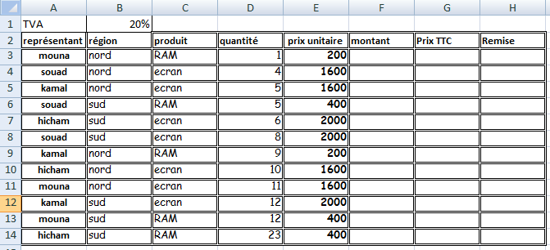
Décrire les formules et les fonctions suivantes :
1. F3 : Montant = Quantité * PrixUntaire :…………………………………………………………….. (1Pt)
2. G14 : Prix TTC = Montant * TVA : …………………………………………………………………………. (1,5Pts)
3. H3 : Remise =20% si PrixTTC >=2000 =10% si PrixTTC entre 1000 et 2000 =0% si PrixTTC <1000 (1,5Pts)
………………………………………………………………………………………………………………………………………………………………………
4. Total des Montants : ………………………………………………………………………… (1Pt)
5. Montant Maximal :……………………………………………………………………………. (1Pt)
6. Montant Minimal :…………………………………………………………………………….. (1Pt)
7. Somme des Montants du représentant « Kamal » (1Pt)
…………………………………………………………………………………………………………………………………………………
8. Somme des Montants de la région « Nord » (1Pt)
…………………………………………………………………………………………………………………………………………………
9. Nombre du représentants ayant le montant supérieure à 1000. (1Pt)
……………………………………………………………………………………………………………………………………………………..

